wechat other settings

一、邀请卡设置

1、开通客服功能
开通路径：微信公众号--->广告与服务--->客服---&gt;添加客服
开通客服功能并且开通公众号客服人员（首次开通客服功能，点击添加功能插件）!20240529001

2、申请进度通知模板
申请路径：微信公众号--->广告与服务---模板消息--->模板库--->类目模板库。
申请进度通知模板，点击从模板库中添加，主行业选择IT科技以及IT软件与服务，副行业选择教育以及培训。
图片：.\wechat-img\20240529002.png
图片：.\wechat-img\20240529003.png
添加路径：微信公众号---&gt;模板消息---&gt;类目模板库---&gt;输入申请进度，找到申请进度通知模板---&gt;添加至模板库。
申请成功后将微信申请进度的模板ID提供至POLYV保利威视。
填写服务器地址
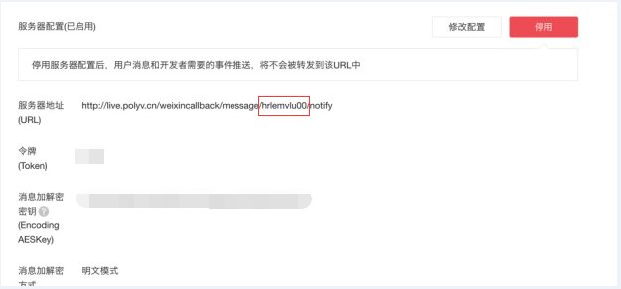
参数设置路径：微信公众号--->开发--->服务器配置中启用。
将其中的服务器地址设置为：http://live.polyv.cn/weixincallback/message/hrlemvlu00/notify 将链接中的hrlemvlu00改为直播后台中的userID。
令牌以及消息加解密秘钥可以随意添加内容。
注意：使用定制的邀请卡需要关闭微信的自定义菜单功能

二、预约功能设置

1、微信公众号二维码
获取路径：微信公众平台---&gt;设置与开发---&gt;公众号设置--->二维码
图片：.\wechat-img\20240529004.png
设置二维码和提示文案，详看【引导关注】操作指引
图片：.\wechat-img\引导关注005.png
将所需替换视频直播平台以及长按二维码关注视频直播平台的文案提供至POLYV保利威。

2、申请公开直播提醒模板
预约功能配置
申请路径：微信公众号--->广告与服务--->模板消息--->模板消息-->从模板库中添加。 !图片7
添加路径：微信公众号--->广告与服务商---->模板消息--->模板库--->帮助我们完善模板库!图片8
根据以下内容进行创建
图片：wechat-img/%E5%9B%BE%E7%89%879.png

